KẾ HOẠCH BÀI KIỂM TRA ĐỊNH KÌ
Trường: THCS Xuân Tiến Họ tên giáo viên: Phạm Tư Duyên
Tổ: KHTN Ngày soạn: 25/09/2022

Tiết 67-68: KIỂM TRA CUỐI KÌ I
Môn KHTN 6
Bộ sách: Kết nối tri thức với cuộc sống. Thời gian: 60 phút
I.MỤC TIÊU
1. Về năng lực
– Trình bày được cách sử dụng một số dụng cụ đo thông thường khi học tập môn Khoa học tự nhiên, các dụng cụ: đo chiều dài, đo thể tích, kính lúp, kính hiểm vi,...).
– Biết cách sử dụng kính lúp và kính hiển vi quang học.
- Nêu được dụng cụ thường dùng để đo chiều dài, khối lượng, thời gian.
– Hiểu được tầm quan trọng của việc ước lượng trước khi đo.
- Dùng thước (cân, đồng hồ) để chỉ ra một số thao tác sai khi đo và nêu được cách khắc phục một số thao tác sai đó.
– Nêu được khái niệm về sự đông đặc.
– Nêu được thành phần của không khí (oxygen, nitơ, carbon dioxide (cacbon đioxit), khí hiếm, hơi nước).
– Trình bày được tính chất và ứng dụng của một số vật liệu thông dụng trong cuộc sống và sản xuất như kim loại, nhựa, gỗ, cao su, gốm, thuỷ tinh,...
Phân biệt được hỗn hợp đồng nhất, hỗn hợp không đồng nhất.
– Sử dụng được một số dụng cụ, thiết bị cơ bản để tách chất ra khỏi hỗn hợp bằng cách lọc, cô cạn, chiết.
– Trình bày được cấu tạo tế bào và chức năng ba thành phần chính: màng tế bào, chất tế bào, nhân tế bào
– Nêu được ý nghĩa của sự lớn lên và sinh sản của tế bào
- Nhận biết được lục lạp là bào quan thực hiện chức năng quang hợp ở cây xanh.
- Thông qua quan sát hình ảnh phân biệt được tế bào động vật, tế bào thực vật.
– Thông qua ví dụ nhận biết được cách xây dựng khoá lưỡng phân và thực hành xây dựng được khoá lưỡng phân với đối tượng sinh vật.
– Dựa vào sơ đồ, nhận biết được năm giới sinh vật. Lấy được ví dụ minh họa cho mỗi giới.
- Vận dụng được hiểu biết về virus và vi khuẩn để giải thích một số hiện tượng trong thực tiễn.

2. Về phẩm chất
- Chăm chỉ: Chăm học, chịu khó tìm tòi tài liệu ôn tập .Có ý thức vượt khó kiên trì khi làm đề kiểm tra
- Trung thực: Thật thà, ngay thẳng trong học tập và làm bài kiểm tra, tôn trọng lẽ phải và lên án sự gian lận.
- Trách nhiệm: Có trách nhiệm với lựa chọn và đáp án mà mình đã lựa chọn và đã làm.
II. YÊU CẦU
1. Giáo viên:
- Xây dựng ma trận đặc tả, câu hỏi và hướng dẫn chấm
- Photo đề đến tay học sinh.
2. Học sinh:
- Ôn tập theo sự hướng dẫn của giáo viên
III. TIẾN TRÌNH
Tiết | Hoạt động | Tên bài kiểm tra | Phương pháp đánh giá | Công cụ đánh giá
1 | 45 phút | Kiểm tra cuối kì I | Kiểm tra viết | Bài kiểm tra (TN+ TL)
2 | 15 phút/45 phút | Kiểm tra cuối kì I | Kiểm tra viết | Bài kiểm tra (TN+ TL)
 | 30 phút | Chữa bài kiểm tra

1. Khung ma trận
- Thời điểm kiểm tra: Kiểm tra học kì 1 khi kết thúc nội dung: 8. Đa dạng thế giới sống - Phân loại thế giới sống
- Thời gian làm bài: 60 phút.
- Hình thức kiểm tra: Kết hợp giữa trắc nghiệm và tự luận (tỉ lệ 40% trắc nghiệm, 60% tự luận).
- Cấu trúc:
+ Mức độ đề: 40% Nhận biết; 30% Thông hiểu; 20% Vận dụng; 10% Vận dụng cao.
+ Phần trắc nghiệm: 4,0 điểm, (gồm 16 câu hỏi: nhận biết: 12 câu, thông hiểu: 4 câu), mỗi câu 0,25 điểm;
+ Phần tự luận: 6,0 điểm (Nhận biết: 1,0 điểm; Thông hiểu: 2,0 điểm; Vận dụng: 2,0 điểm; Vận dụng cao: 1,0 điểm).

Chủ đề | MỨC ĐỘ |  |  |  |  |  |  |  | Tổng số câu TN/số ý TL |  | Điểm số
Chủ đề | Nhận biết |  | Thông hiểu |  | Vận dụng |  | Vận dụng cao |  |  |  | Điểm số
Chủ đề | Tự luận | Trắc nghiệm | Tự luận | Trắc nghiệm | Tự luận | Trắc nghiệm | Tự luận | Trắc nghiệm | Tự luận | Trắc nghiệm | Điểm số
(1) | (2) | (3) | (4) | (5) | (6) | (7) | (8) | (9) | (10) | (11) | (12)
1. Mở đầu |  | 1 |  |  |  | 1 |  |  | 0 | 2 | 0,50
2. Các phép đo |  | 1 |  | 1 |  | 1 |  |  | 0 | 3 | 0,75
3. Các thể (trạng thái) của chất. Oxygen (oxi) và không khí. |  | 1 |  | 1 |  |  |  |  | 0 | 2 | 0,5
4. Một số vật liệu, nhiên liệu, nguyên liệu, lương thực, thực phẩm thông dụng; tính chất và ứng dụng của chúng. | 1 |  | 2 |  |  |  |  |  | 3 | 0 | 0,75
5. Chất tinh khiết, hỗn hợp, dung dịch. Tách chất ra khỏi hỗn hợp. | 2 | 1 | 1 | 1 | 1 |  |  |  | 4 | 2 | 1,5
6. Tế bào – đơn vị cơ sở của sự sống. | 1 | 3 |  | 1 | 2 |  |  |  | 3 | 4 | 1,75
7. Từ tế bào đến cơ thể. | 2 | 1 | 3 |  |  |  | 2 |  | 7 | 1 | 2,00
8. Đa dạng thế giới sống - Vius và vi khuẩn. |  | 2 | 2 |  | 3 |  | 2 |  | 7 | 2 | 2,25
Số câu | 6 | 10 | 8 | 4 | 6 | 2 | 4 | 0 | 24 | 16 | 10,00
Điểm số | 1,5 | 2,5 | 2,0 | 1,0 | 1,5 | 0,5 | 1,0 | 0 | 6,0 | 4,0 | 10
Tổng số điểm | 4,0 điểm |  | 3,0 điểm |  | 2,0 điểm |  | 1,0 điểm |  | 10 điểm |  | 10 điểm

2. Bản đặc tả
Nội dung và đơn vị kiến thức | Mức độ đánh giá | Yêu cầu cần đạt | Số ý TL/số câu hỏi TN |  | Địa chỉ câu hỏi tại đề KT
Nội dung và đơn vị kiến thức | Mức độ đánh giá | Yêu cầu cần đạt | TL  (Số ý) | TN  (Số câu) | TL  (Câu số) | TN  (Câu số)
1. Mở đầu (7 tiết) |  |  |  | 2
- Giới thiệu về Khoa học tự nhiên. Các lĩnh vực chủ yếu của Khoa học tự nhiên  - Giới thiệu một số dụng cụ đo và quy tắc an toàn trong  phòng thực hành | Nhận biết | – Nêu được khái niệm Khoa học tự nhiên
 | Nhận biết | – Nêu được các quy định an toàn khi học trong phòng thực hành.
 | Nhận biết | – Trình bày được cách sử dụng một số dụng cụ đo thông thường khi học tập môn Khoa học tự nhiên, các dụng cụ: đo chiều dài, đo thể tích, kính lúp, kính hiểm vi,...). |  | 1 |  | C1
 | Nhận biết | – Trình bày được vai trò của Khoa học tự nhiên trong cuộc sống.
 | Thông hiểu | – Phân biệt được các lĩnh vực Khoa học tự nhiên dựa vào đối tượng nghiên cứu.
 | Thông hiểu | – Dựa vào các đặc điểm đặc trưng, phân biệt được vật sống và vật không sống.
 | Vận dụng
 | Vận dụng | – Biết cách sử dụng kính lúp và kính hiển vi quang học. |  | 1 |  | C2
 | Vận dụng | – Phân biệt được các kí hiệu cảnh báo trong phòng thực hành.
 | Vận dụng | – Đọc và phân biệt được các hình ảnh quy định an toàn phòng thực hành.
2. Các phép đo (10 tiết) |  |  | 0 | 3
- Đo chiều dài, khối lượng  và thời gian  - Thang nhiệt độ Celsius, đo nhiệt độ | Nhận biết
 | Nhận biết | - Nêu được cách đo chiều dài, khối lượng, thời gian.
 | Nhận biết | - Nêu được đơn vị đo chiều dài, khối lượng, thời gian.
 | Nhận biết | - Nêu được dụng cụ thường dùng để đo chiều dài, khối lượng, thời gian. |  | 1 |  | C3
 | Nhận biết | – Phát biểu được: Nhiệt độ là số đo độ “nóng”, “lạnh” của vật.
 | Nhận biết | – Nêu được cách xác định nhiệt độ trong thang nhiệt độ Celsius.
 | Nhận biết | – Nêu được sự nở vì nhiệt của chất lỏng được dùng làm cơ sở để đo nhiệt độ.
 | Thông hiểu | - Lấy được ví dụ chứng tỏ giác quan của chúng ta có thể cảm nhận sai một số hiện tượng (chiều dài, khối lượng, thời gian, nhiệt độ)
 | Thông hiểu | – Hiểu được tầm quan trọng của việc ước lượng trước khi đo. |  | 1 |  | C4
 | Thông hiểu | - Ước lượng được khối lượng, chiều dài, thời gian, nhiệt độ trong một số trường hợp đơn giản.
 | Vận dụng | - Dùng thước (cân, đồng hồ) để chỉ ra một số thao tác sai khi đo và nêu được cách khắc phục một số thao tác sai đó. |  | 1 |  | C5
 | Vận dụng | – Thực hiện đúng thao tác để đo được chiều dài (khối lượng, thời gian, nhiêt độ) bằng thước (cân đồng hồ, đồng hồ, nhiệt kế) (không yêu cầu tìm sai số).
 | Vận dụng cao | Lấy được ví dụ chứng tỏ giác quan của chúng ta có thể cảm nhận sai về chiều dài (khối lượng, thời gian, nhiệt độ) khi quan sát một số hiện tượng trong thực tế ngoài ví dụ trong sách giáo khoa.
3. Các thể (trạng thái) của chất. Oxygen (oxi) và không khí (7 tiết) |  |  | 0 | 2
– Sự đa dạng của chất  – Ba thể (trạng thái) cơ bản của  – Sự chuyển đổi thể (trạng thái) của chất | Nhận biết | Nêu được sự đa dạng của chất (chất có ở xung quanh chúng ta, trong các vật thể tự nhiên, vật thể nhân tạo, vật vô sinh, vật hữu sinh)
 | Nhận biết | – Nêu được chất có ở xung quanh chúng ta.
 | Nhận biết | – Nêu được chất có trong các vật thể tự nhiên.
 | Nhận biết | - Nêu được chất có trong các vật thể nhân tạo.
 | Nhận biết | - Nêu được chất có trong các vật vô sinh.
 | Nhận biết | - Nêu được chất có trong các vật hữu sinh.
 | Nhận biết | Nêu được khái niệm về sự nóng chảy; sự sôi; sự bay hơi; sự ngưng tụ, đông đặc.
 | Nhận biết | – Nêu được khái niệm về sự nóng chảy
 | Nhận biết | – Nêu được khái niệm về sự sự sôi.
 | Nhận biết | – Nêu được khái niệm về sự sự bay hơi.
 | Nhận biết | – Nêu được khái niệm về sự ngưng tụ.
 | Nhận biết | – Nêu được khái niệm về sự đông đặc. |  | 1 |  | C6
 | Nhận biết | – Trình bày được một số đặc điểm cơ bản thể rắn.
 | Nhận biết | – Trình bày được một số đặc điểm cơ bản thể lỏng.
 | Nhận biết | – Trình bày được một số đặc điểm cơ bản thể khí.
 | Nhận biết | – Trình bày được quá trình diễn ra sự nóng chảy.
 | Nhận biết | – Trình bày được quá trình diễn ra sự đông đặc.
 | Nhận biết | – Trình bày được quá trình diễn ra sự bay hơi.
 | Nhận biết | – Trình bày được quá trình diễn ra sự ngưng tụ
 | Nhận biết | – Trình bày được quá trình diễn ra sự sôi.
 | Nhận biết | - Nêu được chất có trong các vật thể tự nhiên, vật thể nhân tạo, vật vô sinh, vật hữu sinh.
 | Nhận biết | – Nêu được tính chất vật lí, tính chất hoá học của chất.
 | Nhận biết | – Nêu được một số tính chất của oxygen (trạng thái, màu sắc, tính tan, ...).
 | Nhận biết | – Nêu được tầm quan trọng của oxygen đối với sự sống, sự cháy và quá trình đốt nhiên liệu.
 | Nhận biết | – Nêu được thành phần của không khí (oxygen, nitơ, carbon dioxide (cacbon đioxit), khí hiếm, hơi nước). |  | 1 |  | C7
 | Nhận biết | – Trình bày được vai trò của không khí đối với tự nhiên.
 | Nhận biết | – Nêu được một số biện pháp bảo vệ môi trường không khí.
 | Thông hiểu | – Đưa ra được một số ví dụ về một số đặc điểm cơ bản ba thể của chất.
 | Thông hiểu | - So sánh được khoảng cách giữa các phân tử ở ba trạng thái rắn, lỏng và khí.
 | Vận dụng
 | Vận dụng | – Tiến hành được thí nghiệm về sự chuyển trạng thái từ thể rắn sang thể lỏng của chất và ngược lại.
 | Vận dụng | – Tiến hành được thí nghiệm về sự chuyển trạng thái từ thể lỏng sang thể khí.
 | Vận dụng | – Tiến hành được thí nghiệm đơn giản để xác định thành phần phần trăm thể tích của oxygen trong không khí.
 | Vận dụng | – Trình bày được sự ô nhiễm không khí: các chất gây ô nhiễm, nguồn gây ô nhiễm không khí, biểu hiện của không khí bị ô nhiễm.
 | Vận dụng cao | - Dự đoán được tốc độ bay hơi phụ thuộc vào 3 yếu tố: nhiệt độ, mặt thoáng chất lỏng và gió.  - Đưa ra được biện pháp nhằm giảm thiểu ô nhiễm không khí.  – Nêu được một số biện pháp bảo vệ môi trường không khí.
4. Một số vật liệu, nhiên liệu, nguyên liệu, lương thực, thực phẩm thông dụng; tính chất và ứng dụng của chúng (8 tiết) |  |  | 3 | 0
– Một số vật liệu  – Một số nhiên liệu  – Một số nguyên liệu  – Một số lương thực – thực phẩm | Nhận biết
 | Nhận biết | – Trình bày được tính chất và ứng dụng của một số vật liệu thông dụng trong cuộc sống và sản xuất như kim loại, nhựa, gỗ, cao su, gốm, thuỷ tinh,... | 1 |  | C17a
 | Nhận biết | – Trình bày được tính chất và ứng dụng của một số nhiên liệu thông dụng trong cuộc sống và sản xuất như: than, gas, xăng dầu, ...
 | Nhận biết | – Trình bày được tính chất và ứng dụng của một số nguyên liệu thông dụng trong cuộc sống và sản xuất như: quặng, đá vôi, ...
 | Nhận biết | – Trình bày được tính chất và ứng dụng của một số lương thực – thực phẩm trong cuộc sống.
 | Nhận biết | – Trình bày được sơ lược về an ninh năng lượng
 | Thông hiểu | Phân tích, so sánh để rút ra được kết luận về tính chất của một số vật liệu, nhiên liệu, nguyên liệu, lương thực, thực phẩm. | 2 |  | 17b
 | Vận dụng | – Đề xuất được phương án tìm hiểu về một số tính chất (tính cứng, khả năng bị ăn mòn, bị gỉ, chịu nhiệt, ...) của một số vật liệu, nhiên liệu, nguyên liệu, lương thực – thực phẩm thông dụng.
 | Vận dụng | – Thu thập dữ liệu thảo luận để rút ra được kết luận về tính chất của một số vật liệu, nhiên liệu, nguyên liệu, lương thực – thực phẩm.
 | Vận dụng cao | Đưa ra được cách sử dụng một số nguyên liệu, nhiên liệu, vật liệu an toàn, hiệu quả và bảo đảm sự phát triển bền vững.
5. Chất tinh khiết, hỗn hợp, dung dịch. Tách chất ra khỏi hỗn hợp (6 tiết) |  |  | 4 | 2
 | Nhận biết
 | Nhận biết | – Nêu được khái niệm hỗn hợp. |  | 1 |  | C9
 | Nhận biết | – Nêu được khái niệm chất tinh khiết.
 | Nhận biết | – Nhận ra được một số khí cũng có thể hoà tan trong nước để tạo thành một dung dịch.
 | Nhận biết | – Nhận ra được một số các chất rắn hoà tan và không hoà tan trong nước.
 | Nhận biết | – Trình bày được một số cách đơn giản để tách chất ra khỏi hỗn hợp và ứng dụng của các cách tách đó. | 2 |  | C18b
 | Nhận biết | – Nêu được các yếu tố ảnh hưởng đến lượng chất rắn hoà tan trong nước.
 | Thông hiểu | - Phân biệt được dung môi và dung dịch.
 | Thông hiểu | Phân biệt được hỗn hợp đồng nhất, hỗn hợp không đồng nhất. | 1 |  | C18a
 | Thông hiểu | – Quan sát một số hiện tượng trong thực tiễn để phân biệt được dung dịch với huyền phù, nhũ tương. |  | 1 |  | C8
 | Vận dụng | – Thực hiện được thí nghiệm để biết dung môi là gì.
 | Vận dụng | – Thực hiện được thí nghiệm để biết dung dịch là gì.
 | Vận dụng | – Chỉ ra được mối liên hệ giữa tính chất vật lí của một số chất thông thường với phương pháp tách chúng ra khỏi hỗn hợp và ứng dụng của các chất trong thực tiễn.
 | Vận dụng | – Sử dụng được một số dụng cụ, thiết bị cơ bản để tách chất ra khỏi hỗn hợp bằng cách lọc, cô cạn, chiết. | 1 |  | C18b
 | Vận dụng | – Sử dụng được một số dụng cụ, thiết bị cơ bản để tách chất ra khỏi hỗn hợp bằng cách lọc, cô cạn, chiết.
6. Tế bào – đơn vị cơ sở của sự sống (9 tiết) |  |  | 3 | 4
– Khái niệm tế bào  – Hình dạng và kích thước tế bào  – Cấu tạo và chức năng tế bào  – Sự lớn lên và sinh sản của tế bào  – Tế bào là đơn vị cơ sở của sự sống | Nhận biết | - Nêu được khái niệm tế bào.
 | Nhận biết | - Nêu được chức năng của tế bào.
 | Nhận biết | - Nêu được hình dạng và kích thước của một số loại tế bào.
 | Nhận biết | - Nhận biết được tế bào là đơn vị cấu trúc của sự sống. |  | 1 |  | C10
 | Nhận biết | - Nhận biết được lục lạp là bào quan thực hiện chức năng quang hợp ở cây xanh. | 1 |  | C19b
 | Nhận biết | – Trình bày được cấu tạo tế bào và chức năng ba thành phần chính: màng tế bào, chất tế bào, nhân tế bào. |  | 1 |  | C11
 | Nhận biết | – Nêu được ý nghĩa của sự lớn lên và sinh sản của tế bào.
 | Nhận biết | – Dựa vào sơ đồ, nhận biết được sự lớn lên và sinh sản của tế bào (từ 1 tế bào → 2 tế bào → 4 tế bào... → n tế bào). |  | 1 |  | C12
 | Thông hiểu | - Thông qua quan sát hình ảnh phân biệt được tế bào động vật, tế bào thực vật. |  | 1 |  | C13
 | Thông hiểu | - Thông qua quan sát hình ảnh phân biệt được tế bào nhân thực, tế bào nhân sơ.
 | Vận dụng | - Thực hành quan sát tế bào lớn bằng mắt thường và tế bào nhỏ dưới kính lúp và kính hiển vi quang học. | 2 |  | 19a
7. Từ tế bào đến cơ thể (7 tiết) |  |  | 7 | 1
– Từ tế bào đến mô  – Từ mô đến cơ quan  – Từ cơ quan đến hệ cơ quan  – Từ hệ cơ quan đến cơ thể | Nhận biết | - Nhận biết được cơ thể đơn bào và cơ thể đa bào thông qua hình ảnh. Lấy được ví dụ minh hoạ (cơ thể đơn bào: vi khuẩn, tảo đơn bào, ...; cơ thể đa bào: thực vật, động vật,...). | 2 |  | C21a
 | Thông hiểu
 | Thông hiểu | - Thông qua hình ảnh, nêu được quan hệ từ tế bào hình thành nên mô. | 3 | 1 | 19a | C14
 | Thông hiểu | - Thông qua hình ảnh, nêu được quan hệ từ tế bào hình thành nên cơ quan.
 | Thông hiểu | - Thông qua hình ảnh, nêu được quan hệ từ tế bào hình thành nên hệ cơ quan.
 | Thông hiểu | - Thông qua hình ảnh, nêu được quan hệ từ tế bào hình thành nên cơ thể.
 | Vận dụng
 | Vận dụng | - Thông qua hình ảnh, nêu được quan hệ từ tế bào hình thành nên mô. Từ đó, nêu được khái niệm mô.
 | Vận dụng | - Thông qua hình ảnh, nêu được quan hệ từ tế bào hình thành nên cơ quan. Từ đó, nêu được khái niệm cơ quan.
 | Vận dụng | - Thông qua hình ảnh, nêu được quan hệ từ tế bào hình thành nên hệ cơ quan. Từ đó, nêu được khái niệm hệ cơ quan.
 | Vận dụng | - Thông qua hình ảnh, nêu được quan hệ từ tế bào hình thành nên cơ thể. Từ đó, nêu được khái niệm cơ thể.
 | Vận dụng cao | Thông qua hình ảnh, nêu được quan hệ từ tế bào hình thành nên mô, cơ quan, hệ cơ quan và cơ thể (từ tế bào đến mô, từ mô đến cơ quan, từ cơ quan đến hệ cơ quan, từ hệ cơ quan đến cơ thể). Lấy được các ví dụ minh hoạ trong thực tế. | 2 |  | C19c
8. Đa dạng thế giới sống - Virus và vi khuẩn (10 tiết) |  |  | 7 | 2
 | Nhận biết | – Nhận biết được sinh vật có hai cách gọi tên: tên địa phương và tên khoa học.
 | Nhận biết | - Quan sát hình ảnh và mô tả được hình dạng và cấu tạo đơn giản của virus (gồm vật chất di truyền và lớp vỏ protein) và vi khuẩn.
 | Nhận biết | - Dựa vào hình thái, nhận ra được sự đa dạng của vi khuẩn. |  | 1 |  | C15
 | Nhận biết | - Nêu được một số bệnh do virus và vi khuẩn gây ra. |  | 1 |  | C16
 | Nhận biết | - Nêu được sự cần thiết của việc phân loại thế giới sống.
 | Nhận biết | - Trình bày được một số cách phòng và chống bệnh do virus và vi khuẩn gây ra.
 | Nhận biết | - Trình bày được một số cách phòng và chống bệnh do virus và vi khuẩn gây ra.
 | Nhận biết | - Dựa vào sơ đồ, phân biệt được các nhóm phân loại từ nhỏ tới lớn theo trật tự: loài, chi, họ, bộ, lớp, ngành, giới.
 | Nhận biết | - Lấy được ví dụ chứng minh thế giới sống đa dạng về số lượng loài và đa dạng về môi trường sống.
 | Nhận biết | - Phân biệt được virus và vi khuẩn (chưa có cấu tạo tế bào và đã có cấu tạo tế bào).
 | Thông hiểu | – Thông qua ví dụ nhận biết được cách xây dựng khoá lưỡng phân và thực hành xây dựng được khoá lưỡng phân với đối tượng sinh vật. | 3 |  | C20
 | Vận dụng
 | Vận dụng | – Dựa vào sơ đồ, nhận biết được năm giới sinh vật. Lấy được ví dụ minh họa cho mỗi giới. | 2 |  | C20
 | Vận dụng cao | - Vận dụng được hiểu biết về virus và vi khuẩn để giải thích một số hiện tượng trong thực tiễn. | 2 |  | C21b

3. Đề kiểm tra:
PHÒNG GDĐT XUÂN TRƯỜNG  TRƯỜNG THCS XUÂN TIẾN | ĐỀ KIỂM TRA HỌC KÌ I NĂM HỌC 2021 - 2022  Môn: KHTN, Lớp 6  Thời gian làm bài: 60 phút  không tính thời gian phát đề
Phần I. Trắc nghiệm khách quan (4 điểm)
Chon phương án trả lời đúng nhất cho các câu sau:
Câu 1. Để kiểm tra xem bệnh nhân có bị sốt hay không bác sĩ có thể dùng dụng cụ nào sau đây:
A. Cốc đong. B. Cân điện tử.
C. Nhiệt kế. D. Đồng hồ.
Câu 2. Công việc nào dưới đây không phù hợp với việc sử dụng kính lúp?
A.Người già đọc sách . B. Sửa chữa đồng hồ.
C. Khâu vá. D. Quan sát một vật ở rất xa.
Câu 3. Để đo chu vi của miệng cốc hình tròn, phải sử dụng loại thước nào?
A. Thước thẳng B Thước cuộn
C. Thước dây D.Thước kẹp
Câu 4. Vì sao ta phải ước lượng khối lượng trước khi cân:
A. Để rèn luyện khả năng ước lượng B. Để chọn cân phù hợp
C. Để tăng độ chính xác cho kết quả đo D. Cả A và C đúng
Câu 5. Chọn phát biểu không đúng khi thực hành đo độ dài?
A. Chọn thước có GHĐ và có ĐCNN thích hợp.
B. Chọn thước có GHĐ và có ĐCNN lớn nhất
C. Ước lượng độ dài cần đo.
D. Đặt thước dọc theo độ dài cần đo sao cho một đầu của vật ngang bằng với vạch số 0 của thước.
Câu 6. Ở những ngày rất lạnh, nhiều khu vực ở nước ta như Sapa, Mẫu sơn … nước có thể bị đóng băng. Hiện tượng này thể hiện sự chuyển thể nào của chất:
A. Sự nóng chảy. B. Sự đông đặc.
C. Sự hóa hơi. D. Sự ngưng tụ.
Câu 7. Trong không khí thì oxygen (oxi) chiếm bao nhiêu phần trăm thể tích không khí:
A. 10% B. 21% C. 50% D. 78%
Câu 8. Hỗn hợp nào sau đây là huyền phù?
A. Nước mía B. Nước phù sa. C. Nước chè. D. Nước.
Câu9. Hỗn hợp chứa từ:
A. 1 chất trở lên. B. 2 chất trở lên.
C. 3 chất trở lên. D. 4 chất trở lên.
Câu 10. Tất cả các cơ thể sinh vật đều được cấu tạo từ các đơn vị nhỏ bé gọi là:
A. hệ cơ quan. B. diệp lục. C. tế bào. D. cơ quan.
Câu 11. Trong tế bào thì nhân hoặc vùng nhân có chức năng:
A. Trao đổi chất với môi trường. B. Hấp thụ các chất dinh dưỡng.
C. Tạo ra các chất để tăng trưởng. D. Trung tâm điều khiển hoạt động.
Câu 12. Một tế bào sinh dưỡng diễn ra quá trình trưởng và phân chia bình thường, sau 4 lần phân chia thì tạo thành bao nhiêu tế bào mới:
A. 4 B. 8 C. 16 D. 32
Câu 13. Đâu không phải cơ thể đa bào:
A. Nấm men. B. Thỏ. C. Lúa. D. Cá.
Câu 14. Ở cơ thể đa bào, nhóm tế bào cùng thực hiện một chức năng là:
A. Mô. B. Cơ quan. C. hệ cơ quan. D. phần cơ thể.
Câu 15. Vi khuẩn là:
A. những cơ thể đơn bào. B. những cơ thể đa bào.
C. loài luôn gây hại. D. loài luôn có ích.
Câu 16. Dịch bệnh sốt xuất huyết do loài nào gây ra:
A. Nấm. B. virus.
C. Côn trùng. D. vi khuẩn.
Phần II. Tự luận (6 điểm)
Câu 17.(0,75 điểm)

a) Người ta sử dụng vật liệu gì để làm chốt phích cắm ①, tay cầm ②, dây điện ③ của phích cắm?
b) Để lựa chọn vật liệu làm ra chốt phích cắm ở trên người ta đã dựa vào tính chất nào của vật liệu?
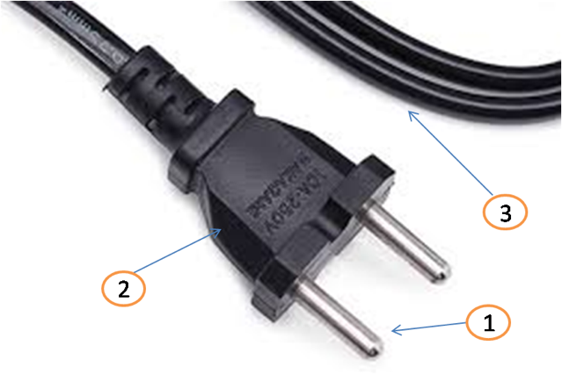
Câu 18. (1,0 điểm)
a) Nước biển là hỗn hợp đồng nhất hay không đồng nhất?
b) Nêu những cách tách chất ra khỏi hỗn hợp? Để thu được muối từ nước biển người ta dùng cách nào?
Câu 19. (2,0 điểm) Quan sát kích thước tế bào:

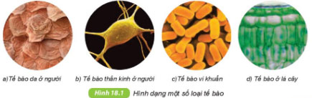 | 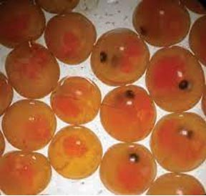
  Tế bào trứng cá

a) Tế bào nào có thể quan sát bằng mắt thường, tế bào nào phải quan sát bằng kính hiển vi? Mối quan hệ từ tế bào đến mô?
b) Tế bào ở lá cây có chứa lục lạp. Em hãy cho biết chức năng của lục lạp?
c)Viết sơ đồ thể hiện mối quan hệ giữa các cấp tổ chức của cơ thể đa bào từ thấp đến cao?
Câu 20. (1,25 điểm) Cho các loài sinh vật theo các hình dưới đây.

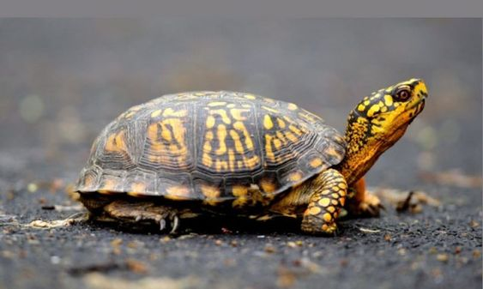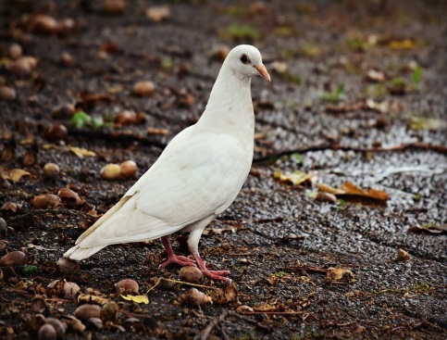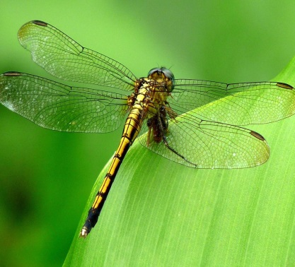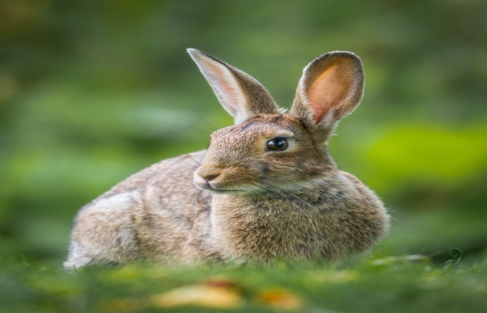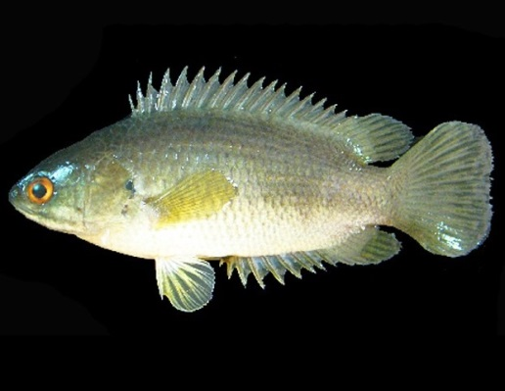
a) Tiến hành xây dựng khóa lưỡng phân để phân loại chúng?
b) Cho biết các loài trên thuộc giới nào?

Câu 21. (1, 0 điểm)
a) Vi khuẩn là cơ thể đơn bào hay đa bào ? lấy ví dụ về cơ thể đao bào?
b)Bằng kiến thức đã học, em hãy giải thích cơ sở của biện pháp phơi sấy khô để bảo quản thực phẩm được lâu ?

4. Hướng dẫn chấm và biểu điểm.
Phần I. Trắc nghiệm – 0,25 điểm /1 câu đúng
Câu | 1 | 2 | 3 | 4 | 5 | 6 | 7 | 8 | 9 | 10 | 11 | 12 | 13 | 14 | 15 | 16
Đáp án | C | D | C | B | B | B | B | B | B | C | D | C | A | A | A | B

Phần II. Tự luận
Gợi ý đáp án | Biểu điểm
Câu 17:  a) - ① làm bằng kim loại (hợp kim sắt, đồng, …)② làm bằng nhựa cứng (nhựa PVC, …)  - ③ Vỏ là nhựa (nhựa PVC, …) lõi/dây dẫn là kim loại (đồng, nhôm, …)  b)Chốt phích bằng kim loại dựa vào tính dẫn điện | 0,25đ  0,25đ  0,25đ
Câu 18:  a) -Nước biển là hỗn hợp không đồng nhất  b)- 4 cách đơn giản tách chất ra khỏi hỗn hợp: Lọc, lắng ,cô cạn, chiết  - Để thu được muối từ nước biển dùng: Phương pháp cô cạn | 0,25đ  0,5 đ  0,25đ
Câu 19:  a)- Tế bào nào phải quan sát bằng kính hiển vi: Tế bào da ở người, tế bào thần kinh, tế bào vi khuẩn, tế bào ở lá cây  - Tế bào quan sát bằng mắt thường:tế bào trứng cá.  -Mối quan hệ từ tế bào đến mô: các tế bào cùng thực hiện một chức năng liên kết với nhau tạo thành mô.  -Hình dạng, cấu tạo của các tế bào hình thành lên mô đều giống nhau.  b)Lục lạp thực hiện chức năng quang hợp  c) Sơ đồ thể hiện mối quan hệ giữa các cấp tổ chức của cơ thể đa bào từ thấp đến cao: Tế bào → Mô →Cơ quan →Hệ cơ quan →Cơ thể | 0,25 đ  0,25đ  0,25 đ  0, 5 đ  0,25 đ  0,5 đ
Câu 20. (1,25 điểm)  a) Xây dựng khóa lưỡng phân  b) Giới động vật | 0,25 điểm  0,25 điểm  0,2 5 điểm  0,25 điểm  0,25 điểm
Câu 21  a) –Vi khuẩn là cơ thể đơn bào.  - Ví dụ cơ thể đa bào: thực vật,..  b)- Phơi hoặc sấy khô thực phẩm để làm giảm độ ẩm của thực phẩm,  - Ngăn chặn sự phát triển và sinh sôi của vi khuẩn gây hư hỏng thực phẩm. | 0,2 5 đ  0,25 đ  0,25đ  0,25 đ
5. Phụ lục (nếu có)
6. Nhận xét

